* 1. ns-3的安装

在要完整地安装ns-3环境，大概需要有1GB的储存空间。

在PC的Linux系统或Linux虚拟机(本例子用的是Ubuntu系统）中安装ns-3的步骤如下：

1. **直接下载tar压缩包并解压**

在linux终端依次输入指令：

> cd

> mkdir tarballs #创建一个目录来下载和安装ns-3

> cd tarballs

> wget http://www.nsnam.org/release/ns-allinone-3.26.tar.bz2

> tar -jxf ns-allinone-3.26.tar.bz2

或者也可以上ns-3的官网<http://www.nsnam.org/releases/>通过浏览器直接下载，再解压。

实际过程截图如下：

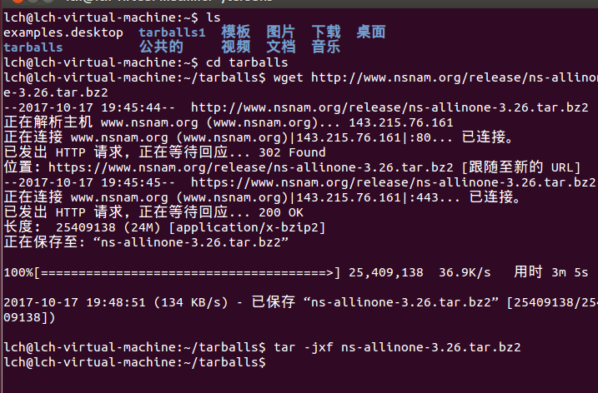

执行完指令后在~/tarballs目录下的压缩包和解压文件：

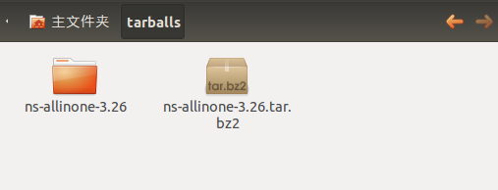

1. **编译安装**

先使用./build.py编译。在linux终端依次输入指令：

> cd ns-allinone-3.26    #切换到ns-allinone-3.26目录下

> sudo ./build.py --enable-examples --enable-tests

等待一段时间之后可以看到安装成功的信息。

实际过程截图如下：

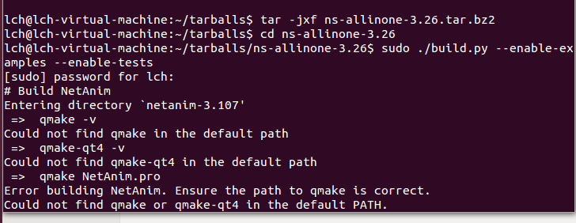

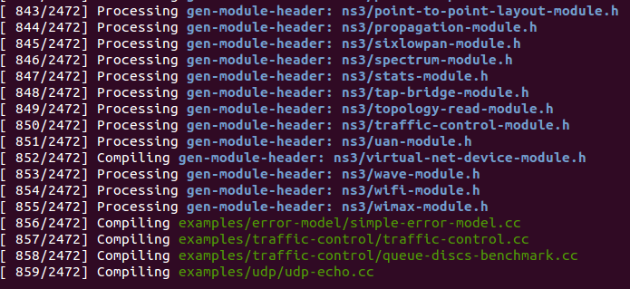

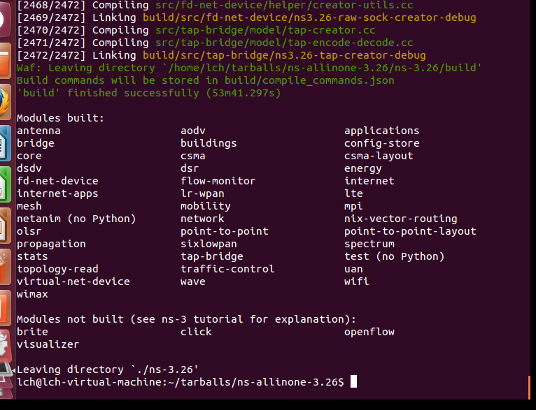

一旦工程已经编译过，就不能再使用build.py脚本。

再使用waf编译，使用waf重新配置和编译ns-3系统。

> cd ns-3.26 #进入到ns-allinone-3.26/ns-3.26目录下

> ./waf clean #清除先前配置编译

> ./waf -d optimized --enable-examples--enable-tests configure

#重新配置ns-3，优化编译例子和测试

optimized参数，优化模式下默认是禁止ns-3特殊的日志系统（logging），这样导致运行的结果不能在控制台上显示。因此，建议更改为

> ./waf -d debug --enable-examples --enable-tests configure

> ./waf #正式编译

实际过程截图如下：

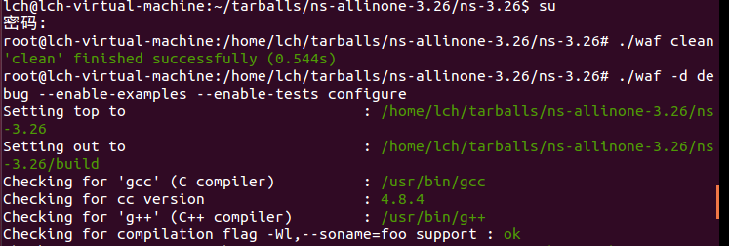

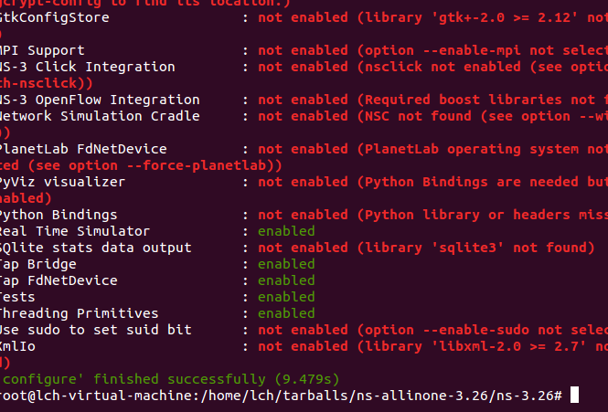

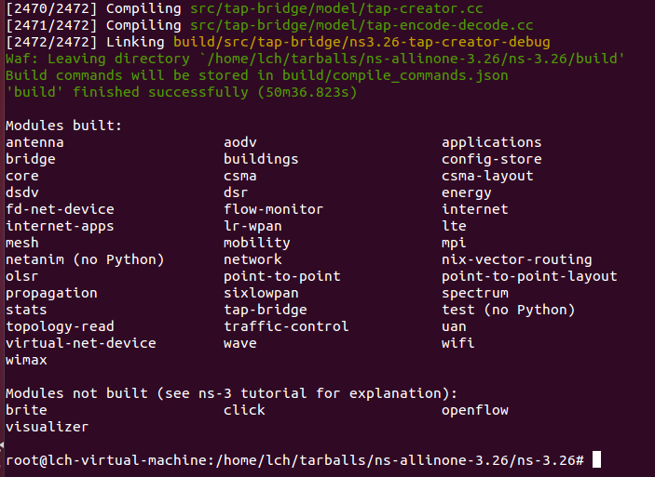

1. **测试安装**

使用脚本进行测试，在linux终端输入指令：

> sudo ./waf --run scratch-simulator

该步骤是执行在ns-allinone-3.26/ns-3.26/scratch目录下的文件名为scratch-simulator.cc的脚本。若能正确安装，终端会打印出Scratch Simulator的字符串,如下图所示：

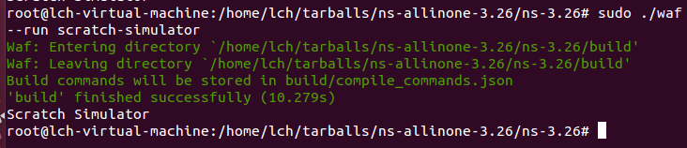

至此，ns-3安装完毕。

要在相对更精简的嵌入式Linux系统上安装，如果没有足够大的存储芯片，需要插入SD卡。我们以匠牛社区开发的JN-MINI5728开发板为例，讲述在其裁剪的Linux系统上ns-3的安装步骤。我们推荐两种方法。

方法一：

步骤与上文所提方法大致相同，但是开发板的默认系统是经过裁剪的，安装过程会有些错误提示，说明有些变量要进行设置。

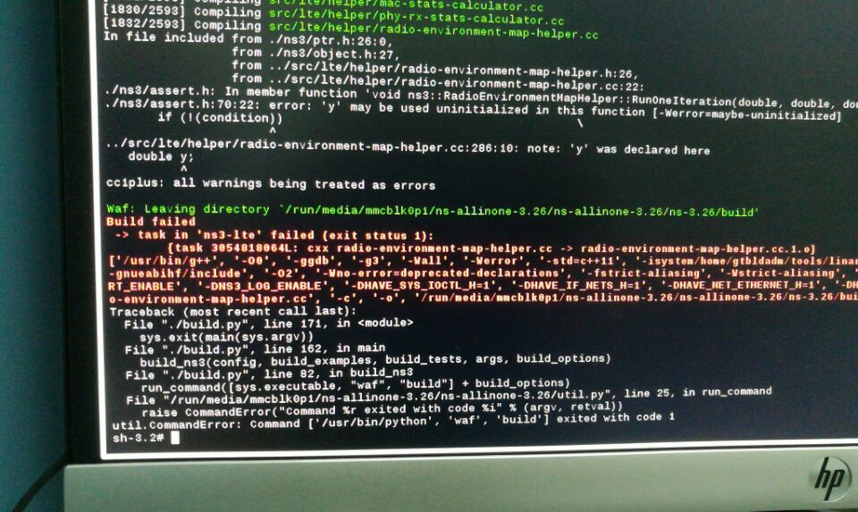

如有上图的错误提示，”cc1plus:all warnings being treated as errors”,说明GCC的错误和警告选项值为-werror，会把所有的警告信息转化为错误信息，并在警告发生时终止编译过程。解决办法是把错误和警告选项值设置成-Wno-error，即在终端执行下面的命令行指令：

> export CFLAGS=”-Wno-error”

> export CXXFLAGS=”-Wno-error”

即可解决问题。

方法二：

事先在Linux系统或者Linux虚拟机上安装好ns-3,再把整个目录拷贝到我们要实验的设备上。

复制后，要进行上述步骤**（3）测试安装**,可能会遇到下面的提示：

Invalid lock file in /home/lch/tarballs/ns-allinone-3.26/ns-3.26

The project was not configured: run "waf configure" first!

执行命令sudo ./waf configure进行编译配置，即可解决

参考文献：

【1】http://blog.csdn.net/u012174021/article/details/42064023

【2】http://blog.csdn.net/dyzok88/article/details/50816624

【3】https://www.nsnam.org/wiki/Installation#Operating_system_and_compiler_sup

port